ARHITEKTURA SISTEMA

MEHANIZEM ODJEMALEC STREŽNIK
V večplastni arhitekturi IKS-a višja protokolarna plast (N+1) - odjemalec zahteva storitev, izvajalec storitve (plast N) - strežnik pa mu po uspeli ali neuspeli izvedbi odgovori s potrditvijo. Ta mehanizem ustreza izvedbi transakcije po mehanizmu odjemalec - strežnik. Odjemalec in strežnik sta procesa, ki tečeta na istem računalniku, lahko pa tudi na dveh različnih računalnikih. V slednjem primeru je izvedba transakcije kompleksnejša, vendar je vsebinsko problem enak.
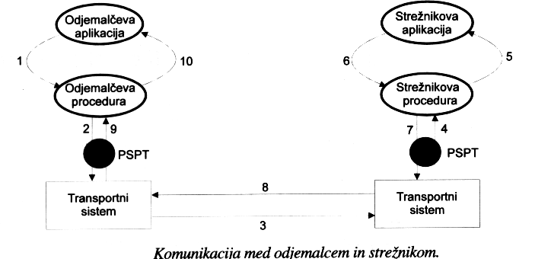
Če se klicana procedura izvaja na drugem računalniku, gre za klic oddaljene procedure. Oddaljena procedura pa je tista, ki se ne izvaja v računalniku, ki jo je sprožil.
Vsebina posameznih korakov mehanizma klica oddaljene procedure je naslednja:
- Odjemalčev program pokliče odjemalčevo proceduro - storitev. Gre za klic lokalne procedure - nič nenavadnega.
- Odjemalčeva procedura preslika parametre lokalnega klica v sporočilo in sporočilo preda komunikacijskemu sistemu
- Komunikacijski sistem poskrbi , da se sporočilo prenese do strežnikovega sistema.
- Transportni sistem na strani strežnika preda sporočilo strežnikovi proceduri.
- Strežnikova procedura razformatira sporočilo s parametri in parametre preda strežniku, ki v skladu s klicem in parametri izvede zahtevo - klic lokalne procedure.
- Ko strežnik izvede zahtevo, se rezultat vrne na enak način odjemalcu v naslednjih korakih, ki vsebinsko ustrezajo predhodno opisanim korakom.

V primeru regularnega delovanja sistema zadostujejo do sedaj opisani koraki. Lahko pa pride do izrednih situacij:
- izpad strežnika - odjemalec s svojo zahtevo ne more doseči strežnika in
- izpad odjemalca - strežnik po izvedenem poslu nemore doseči odjemalca.
V večplastnem modelu IKS-a bi to situacijo opisali kot izpad enega od procesov entitetnega para.

LOCIRAJE STREŽNIKOV
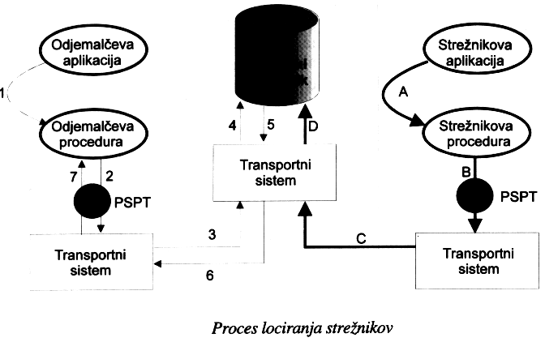
Odjemalec ima vedno problem, ko se odloča na katerega od strežnikov naj naslovi svojo zahtevo.
Odjemalec želi ugotoviti, kateri strežnik je najbolj primeren za izvršitev njegove zahteve. To informacijo dobi od imenskega strežnika. Postopek ponazarjajo točke od 1 do 7 na levi strani slike.
Imenski strežnik je tisti, ki vodi evidenco o vseh ostalih strežnikih. Odjemalcu ta strežnik predlaga izvajalca. Imenski strežniki se uporabljajo za izvedbo elektronske pošte.

SPLOŠNO O PLASTI
Ne glede na število plasti, ki sestavljajo celovit informacijsko komunikacijski sistem, veljajo določene splošne lastnosti. Opredelimo lahko tri funkcionalne celote, kijih obravnavamo kot plasti:
- plast informacijskega sistema,
- plast transportnega sistema
- plast prenosnega kanala.

Poglejmo nekaj načel, ki formalno opredeljujejo plasti:
- Plast vzpostavimo, ko določimo skupino storitev, ki zahtevajo posebno obravnavo.
- Vsaka plast mora pokrivati dobro opredeljene storitve.
- Meje plasti naj bodo opredeljene tako, da se minimizira pretok informacij prek vmesnika med sosednjimi plastmi.
- Število plasti mora biti dovolj veliko, da lahko smiselno grupiramo sorodne funkcije v določeno plast, hkrati pa dovolj majhno, da arhitektura komunikacijskega sistema ostane pregledna.
Funkcionalnost posamezne plasti naj bi pri opredeljevanju upoštevali dejstvo, da se lahko vključi v mednarodno standardizacijo.
Storitev je funkcija ali aplikacija, ki jo lahko izvede določena plast. Splošna lastnost vsake plasti IKS-a je naslednja: višja plast zahteva določeno storitev od nižje plasti, torej zahtevo za storitev poda uporabnik storitve na plasti N+1, storitev pa nudi izvajalec storitve na plasti N. Zahteva s posreduje prek vmesnika , ki ga imenujemo storitvena pristopna točka.

KOMUNIKACIJSKI PROTOKOL
Pravila, po katerih se z interakcijo dveh procesov na plasti N izvaja storitev, se imenuje komunikacijski protokol. Namesto imena pogosto uporabljamo izraz N-protokol. Le ta predpisuje način komunikacije dveh procesov.
N-protokol dejansko predstavlja izvedbo storitve na plasti N. Večina komunikacijskih protokolov, ki se danes uporabljajo, je na nek način standardiziranih, zato pogosto izraz komunikacijski standard označuje določen N-protokol.

ENTITETNI PAR
Proces, ki komunicira s procesom na neki drugi točki, smemo v skladu s standardizirano terminologijo imenovati entiteta. (strojni ali programski element ali kombinacija obeh)
Par komunicirajočih procesov imenujemo tudi istoležna procesa ali entitetni par.
Poleg dobro opremljenih storitev in protokolov za vsako plast N, moramo nujno opredeliti tudi standardni dvosmerni vmesnik med višjo in nižjo protokolarno plastjo. Prek tega vmesnika se posredujejo zahteve in njihovi rezultati.

MEHANIZEM DELOVANJA PLASTI
Informacijska podatkovna enota - IPE, ki jo entiteta plasti N+1 pošlje plasti N prek SPT-ja, je sestavljena iz podatkov zahteve za storitev - storitvena podatkovna enota SPE in iz nekaterih vmesniških kontrolnih informacij - VKI. VKI se uporabi na plasti N kot krmilno informacijo pri izvršitvi storitve. VKI ni del podatkov, namenjenih istoležni entiteti na plasti N+1. Lahko si jo predstavljamo kot parametre določene zahteve.
Znotraj plasti N se SPE reorganizira. Lahko se razdeli v več delov - paketov, ki jih plast N opremi z dodatnimi informacijami, običajno v uvodnem delu - glavi (npr. zaporedna številka paketa). SPE ali njen del opremljen z glavo (paket), imenujemo protokolarna podatkovna enota (PPE).
Vsebina SPE znotraj paketa se med entitetama plasti N prenese transparentno, kar pomeni, da za plast N SPE nima koristne podatkovne vsebine. Zanjo so zanimivi le podatki v glavi PPE. ZA prenos PPE poskrbi N-protokol. Na sprejemni strani plast N obglavi PPE in preda SPE plast N+1.
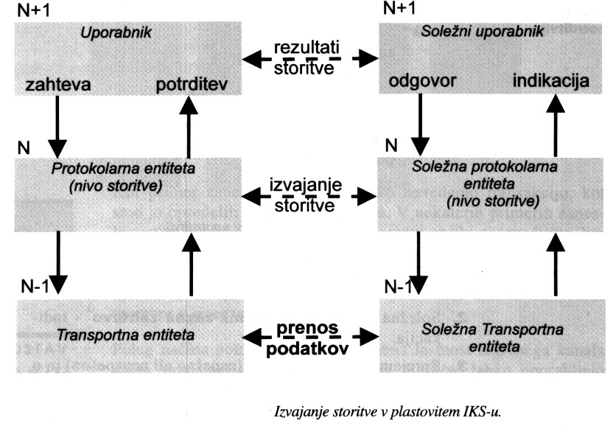
Tak mehanizem prenosa predstavlja na plasti N+1 tako imenovan logični kanal, ki zagotavlja logično komunikacijo med entitetama na tej plasti. Fizična komunikacija poteka vertikalno navzdol preko prenosnega sistema in navzgor do ustrezne plasti, logično pa horizontalno med procesi entitetnega para.

LASTNOSTI LOGIČNEGA KANALA

Kakovost logičnega kanala je odvisna tudi od načina komuniciranja med složnima entitetama. Komunikacija lahko poteka z različnimi oblikami potrjevanja in tudi logična povezava se lahko vzpostavlja na različne načina.
Če je oddajnik obveščen o usodi zahteve, ki jo je podal, dobimo storitev s potrditvijo:
- Oddajnik pošlje zahtevo za izvedbo.
- Sprejemnik zazna zahtevo
- Sprejemnik zahtevo izvrši (uspešno ali neuspešno) in o tem obvesti oddajnika – odgovor.
- Oddajnik odgovor razume kot negativno ali pozitivno potrditev.
Če se koraka 3 in 4 ne izvedeta, govorimo o storitvi brez potrditve.
Prvi kriterij za zanesljivost je izvajanje potrditve. Storitve s potrditvijo pogosto imenujemo zanesljive, brez potrditve pa nezanesljive.
Pomembna lastnost logičnega kanala je tudi vzpostavljanje zveze po njem. Entitete lahko uporabljajo dva bistveno različna načina:
- Pri prvem načinu se vnaprej vzpostavi med entitetnima paroma logični kanal, ki ga imenujemo virtualna zveza. Prek nje potujejo paketi tako, kot bi se pretakali po cevi od oddajne do sprejemne entitete (lahko več virtualnih povezav). Paketi v galavi nimajo naslova ponora in informacij o izvoru, zato zveza poteka va več fazah:
- Faza vzpostavljanja virtualne zveze.
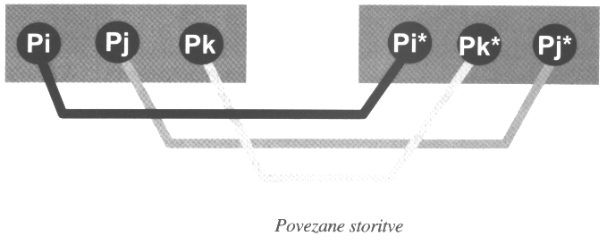
- Faza prenosa podatkov po vzpostavljeni zvezi.
- Zaključek – faza rušenja zveze.
Pri prenosu paketov se ohranja zaporedje poslanih in sprejetih sporočil.
- Drugi način vzpostavljanja zveze predvideva, da se vsak paket pošilja neodvisno in se na sprejemni strani identificira – datagramska zveza. Za identifikacijo ima vsak paket v glavi podatke o svojem izvoru in ponoru. Ker paketi lahko potujejo po različnih poteh, so oštevilčeni, faze vzpostavljanja in rušenja zveze pa ni.

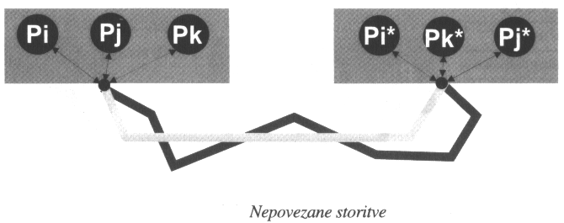
Entitete lahko komunicirajo s potrditvami ali brez. Oba tipa storitev, zanesljive in nezanesljive, lahko izvedemo z virtualno ali datagramsko povezavo.

